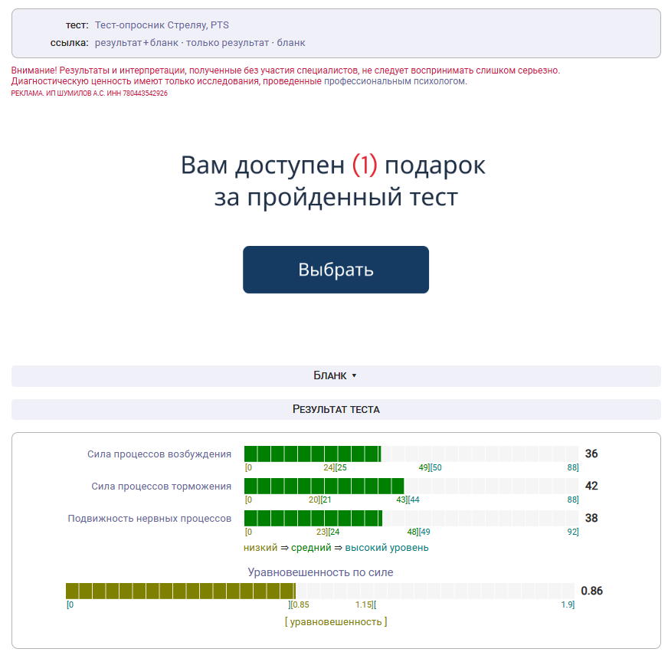• Уровень процессов возбуждения
Высокие баллы – сильная ответная реакция на возбуждение, стимул, быстрые включаемость в работу, врабатываемость и достижение высокой производительности; низкая утомляемость; высокая работоспособность и выносливость.
Низкие баллы – слабая и запоздалая реакция на возбуждение, быстро достигается запредельное торможение, медленные: включаемость в работу, врабатываемость и невысокая производительность труда; высокая утомляемость; низкая работоспособность и выносливость.
• Уровень процессов торможения
Высокие баллы – сильные нервные процессы со стороны торможения; возбуждения, стимулы легко гасятся; быстрое реагирование ответным действиям на простые сенсорные сигналы, хорошая реакция; высокий самоконтроль, собранность, бдительность, хладнокровие в поведенческих реакциях.
Низкие баллы – слабость процессов торможения, импульсивность в ответных действиях на стимул, слабый самоконтроль в поведенческих реакциях, определенная расторможенность, нетребовательность и снисходительность к себе; медленное или запоздалое, реагирование ответными действиями на простые сигналы.
• Уровень подвижности нервных процессов
Высокие баллы – легкость переключения нервных процессов от возбуждения к торможению и наоборот; быстрый переход от одних видов деятельности к другим; быстрая переключаемость, решительность, смелость в поведенческих реакциях.
Низкие баллы – характерны для людей, склонных работать по стереотипу, не любящих быстрых и неожиданных изменений в деятельности, не пригодны для работы в быстро меняющихся условиях.
• Уравновешенность по силе
Уравновешенность по силе R равна отношению силы по возбуждению (Fв) к силе по торможению (Fт): R = Fв / Fт.
Чем ближе к единице значение R, тем более высокой является уравновешенность. Если значение R выходит за пределы интервала 0.85-1.15, то можно утверждать, что человек отличается неуравновешенностью своей психологической активности.
Если значение R больше 1,15 – это означает неуравновешенность в сторону возбуждения, то есть процессы возбуждения не уравновешивают собою процессы торможения. При существенном сдвиге баланса нервных процессов в сторону возбуждения, вероятны сильные кратковременные эмоциональные переживания, неустойчивое настроение, хорошая адаптация к новому, рискованность, стремление к цели сильное с полной отдачей, боевое отношение к опасности без особого расчета, плохая помехоустойчивость.
Если значение R меньше 0,85 – это означает неуравновешенность в сторону торможения, то есть процессы торможения не уравновешивают собою процессы возбуждения. При существенном сдвиге баланса нервных процессов в сторону торможения вероятны уравновешенное поведение, устойчивое настроение, слабые эмоциональные переживания, хорошее терпение, сдержанность, хладнокровие, невозмутимое отношение к опасности, реальная оценка своих способностей, хорошая помехоустойчивость.
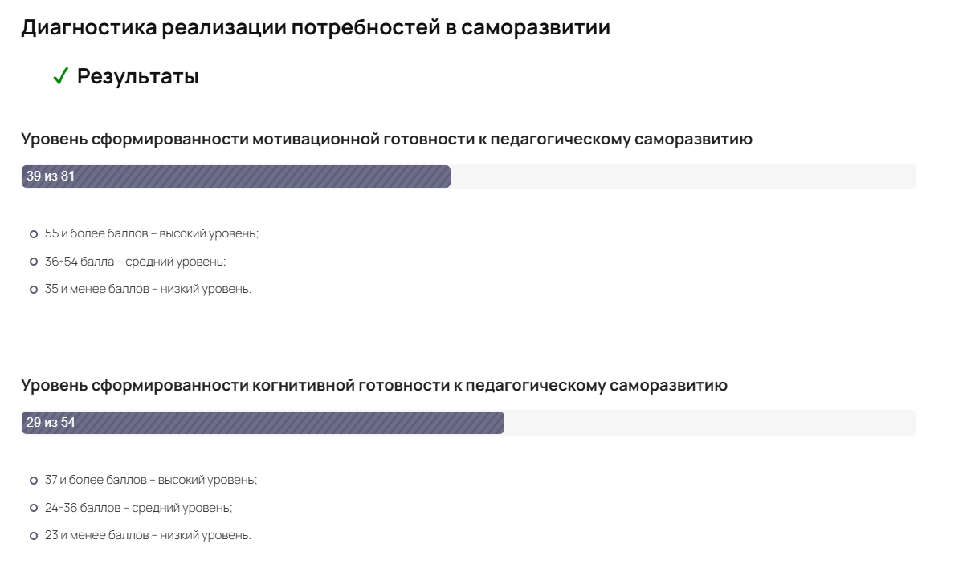
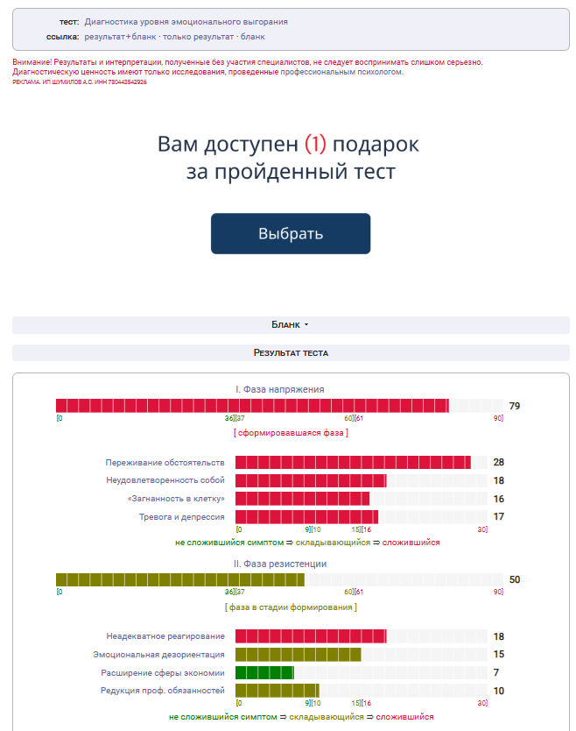
Эмоциональное выгорание – это выработанный личностью механизм психологической защиты в форме полного или частичного исключения эмоций (понижения их энергетики) в ответ на избранные психотравмирующие воздействия.
Эмоциональное выгорание представляет собой приобретенный стереотип эмоционального, чаще всего профессионального, поведения. «Выгорание» отчасти функциональный стереотип, поскольку позволяет человеку дозировать и экономно расходовать энергетические ресурсы. В то же время, могут возникать его дисфункциональные следствия, когда «выгорание» отрицательно сказывается на исполнении профессиональной деятельности и отношениях с партнерами.
Эмоциональное выгорание является формой профессиональной деформации личности и приобретается в жизнедеятельности человека. Этим «выгорание» отличается от различных форм эмоциональной ригидности, которая, напомним читателю, определяется органическими причинами – свойствами нервной системы, степенью подвижности эмоций, психосоматическими нарушениями.
Эмоциональное выгорание – динамический процесс и возникает поэтапно, в полном соответствии с механизмом развития стресса. При эмоциональном выгорании налицо все три фазы стресса:
1) нервное (тревожное) напряжение – его создают хроническая психоэмоциональная атмосфера, дестабилизирующая обстановка, повышенная ответственность, трудность контингента;
2) резистенция, то есть сопротивление, – человек пытается более или менее успешно оградить себя от неприятных впечатлений;
3) истощение – оскудение психических ресурсов, снижение эмоционального тонуса, которое наступает вследствие того, что проявленное сопротивление оказалось неэффективным.
Соответственно каждому этапу, возникают отдельные признаки, или симптомы, нарастающего эмоционального выгорания.
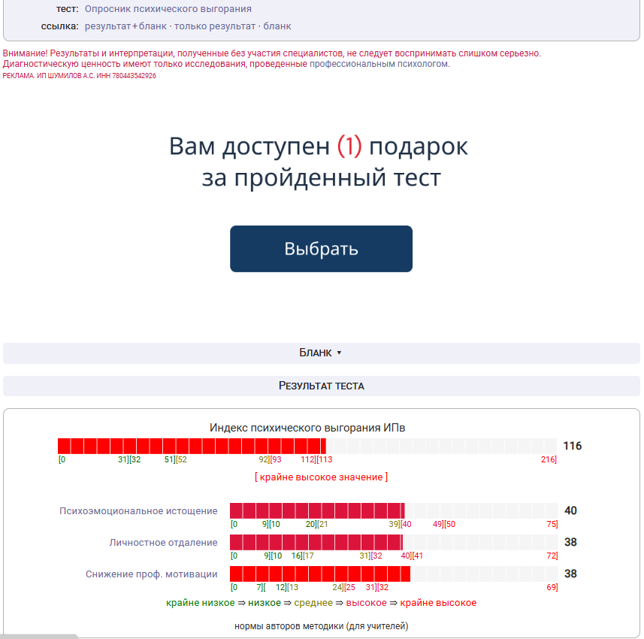
Синдром психического выгорания рассматривается автором методики как совокупность симптомов трех субшкал.
Содержательные характеристики данных субшкал следующие:
• Психоэмоциональное истощение – процесс исчерпания эмоциональных, физических, энергетических ресурсов профессионала, работающего с людьми; проявляется в хроническом эмоциональном и физическом утомлении, равнодушии, холодности по отношению к окружающим с признаками депрессии и раздражительности.
Проявления на межличностном уровне: психическое истощение, раздражительность, агрессивность, повышенная чувствительность к оценкам других.
Проявления на личностном уровне: низкая эмоциональная толерантность, тревожность.
Проявления на мотивационном уровне: нежелание идти на работу; желание скорее окончить рабочий день; прогулы.
• Личностное отдаление – специальная форма социальной дезадаптации профессионала, работающего с людьми; проявляется в уменьшении количества контактов с окружающими, повышении раздражительности и нетерпимости в ситуациях общения, негативизме по отношению к другим людям.
Проявления на межличностном уровне: нежелание контактировать с людьми; циничное, негативное отношение к людям.
Проявления на личностном уровне: критическое отношение к окружающим и некритичность в оценке самого себя, значимость своей правоты.
Проявления на мотивационном уровне: снижение включаемости в работу и дела других людей; безразличие к своей карьере.
• Профессиональная мотивация – уровень рабочей мотивации и энтузиазма по отношению к работе «альтруистического» содержания. Состояние мотивационной сферы оценивается таким показателем, как продуктивность профессиональной деятельности, оптимизм и заинтересованность в работе, самооценка профессиональной компетентности и степени успешности в работе.
Проявления снижения на межличностном уровне: неудовлетворенность работой и отношениями в коллективе.
Проявления снижения на личностном уровне: заниженная самооценка, неудовлетворенность собой как профессионалом, чувство низкой профессиональной эффективности и удовлетворенности.
Проявления снижения на мотивационном уровне: снижение потребности в достижениях.
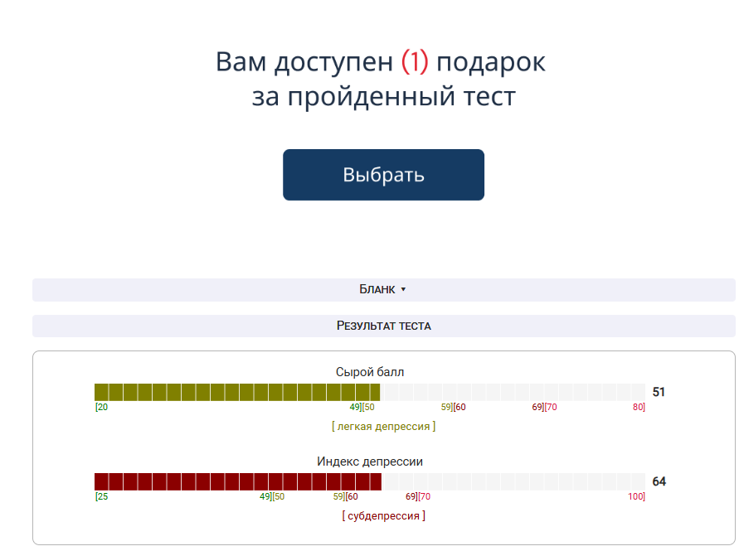
• Менее 50 – состояние без депрессии
• 50-59 – легкая депрессия (ситуативного или невротического генеза)
• 60-69 – маскированная депрессия (субдепрессивное состояние)
• 70 и более – истинное депрессивное состояние (тяжелая депрессия)

Обратите внимание: в оригинальной методике на основе полученных баллов вычисляется Индексный балл (Index Score) в диапазоне от 25 до 100 (умножением сырого балла на 1.25). Авторские нормы, приведенные выше, относятся к индексным, а не к сырым баллам, о чем в русскоязычных публикациях никогда не упоминается. Однако, в работе 2019 года (Dunstan, Scott) показано, что пороговое значение 50 в сырых баллах, зачастую ошибочно используемое и западными специалистами, на самом деле обладает лучшей специфичностью и чувствительностью, чем авторский порог (50 индексных = 40 сырых).

